单元测试
一、小明在家里拿来下面这些物品，你能帮他分一分吗？请把序号填在合适的括号中。
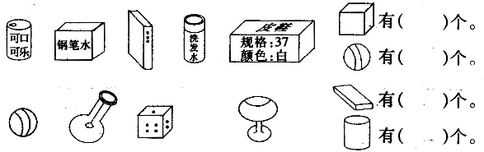
二、买东西。
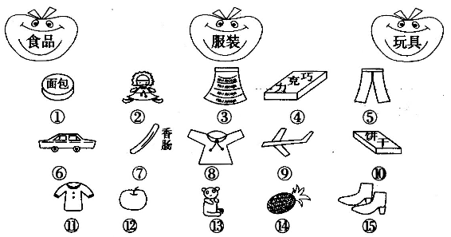
三、数一数 ，填一填。
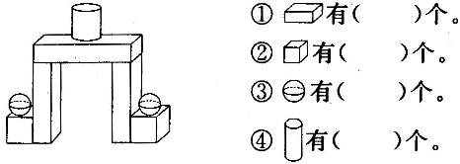
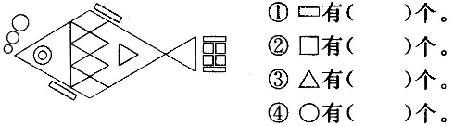
四、把会飞的动物涂上颜色，把会游的动物 圈起来。
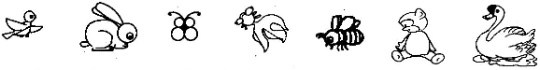
五、哪个不同？用“√”画出来。
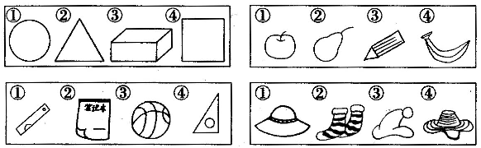
六、照样子把下列图形分成我们学过的图形。
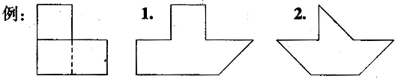
七、想一想，用画“----------”的方法画一画。
把正方形分成2个同样大小的两块，你有哪些分法？动手折一折。
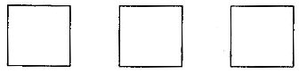
八、你能在点子圈上再画一个长方形、一个正方形、一个三角形吗？再涂上你喜欢的颜色。
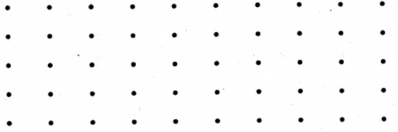
九、公园中的这些人，你想怎么分类？
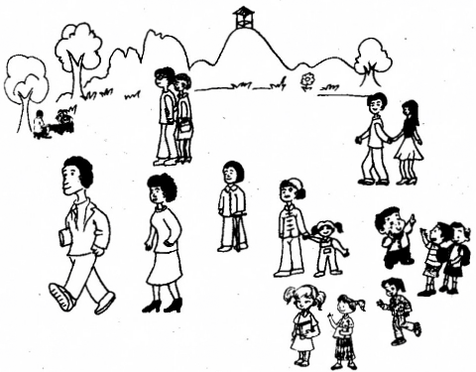
- 一共有( )个人。
- 按年龄分，儿童有 ，青年有 ，老年有 。
- 按性质分，男性有 ，女性有 。
- 按姿势分，站着的有 ，坐着的有 。
十、有三块印泥，像下面这样印，能印出什么形状？
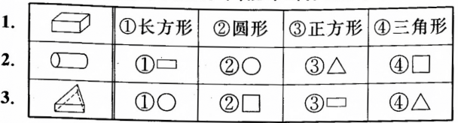
十一、左边的图形是由右边哪两个图形拼成的圈圈。
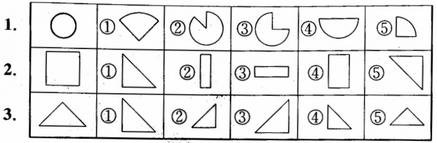
十二、对号入座。
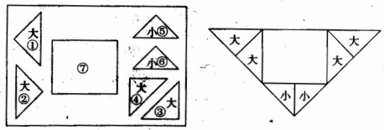
十三、哪个不同？找出来。
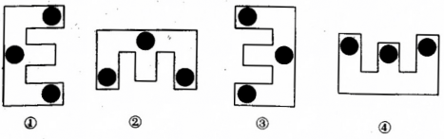

参考答案
